Tun o dun ocsid: Triongl Johnstone

Daw’r adnodd hwn o gyfres triongl Johnstone sydd ar gael yn: rsc.li/4qq2DLK. Bydd yn helpu’r dysgwyr i ddeall y gwahanol ffyrdd mae angen meddwl mewn cemeg, ac i adeiladu eu modelau meddyliol a’u dealltwriaeth.

Amcanion dysgu
- Enwi adweithyddion a chynhyrchion o’u disgrifiad.
- Cyfrifo màs fformiwla cymharol ar sail fformiwla benodol a masau atomig cymharol.
- Cyfrifo màs cynnyrch ar sail màs adweithydd.

Sut mae defnyddio triongl Johnstone

Defnyddiwch driongl Johnstone i ddatblygu ffordd y dysgwyr o feddwl am gysyniadau gwyddonol ar dair lefel gysyniadol wahanol:
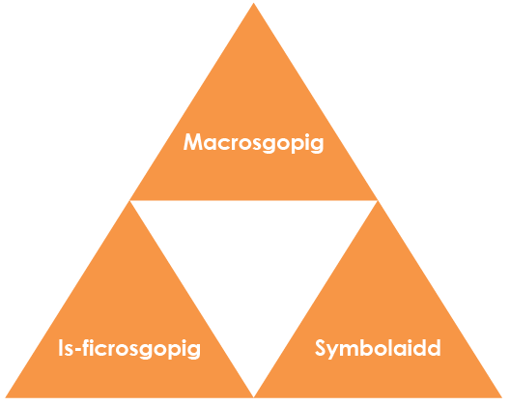
- Macrosgopig – beth allwn ni ei weld. Meddyliwch am y priodweddau y gallwch eu harsylwi, eu mesur a’u cofnodi.
- Is-ficrosgopig – llai nag y gallwn ei weld. Meddyliwch am lefel gronyn neu atom.
- Symbolaidd – cynrychioliadau. Meddyliwch sut rydym yn cynrychioli syniadau cemegol gan gynnwys symbolau a diagramau.

Er mwyn i’r dysgwyr wella eu hymwybyddiaeth o bwnc, mae angen iddynt ei ddeall ar y tair lefel.

Wrth gyflwyno pwnc, peidiwch â chyflwyno’r tair lefel o feddwl ar unwaith. Bydd hyn yn gorlwytho’r cof gweithredol. Yn hytrach, cwblhewch y triongl dros gyfres o wersi, gan ddechrau gyda’r lefel facrosgopig ac wedyn cyflwyno lefelau eraill, yn eu tro, ar ôl sicrhau bod pethau’n iawn.

Mae’r tair lefel yn gysylltiedig â’i gilydd. Er enghraifft, mae angen i’r dysgwyr gael cynrychioliad gweledol o’r is-ficrosgopig er mwyn datblygu modelau meddyliol o lefel gronyn neu atom.

Mae rhagor o ddeunyddiau darllen am driongl Johnstone a sut mae ei ddefnyddio yn eich addysgu ar gael yn: rsc.li/4qq2DLK.

Sgaffaldio

Rhannwch fframwaith y triongl â’r dysgwyr cyn ei ddefnyddio. Dywedwch wrthynt pam eich bod yn ei ddefnyddio a sut bydd yn eu helpu i ddatblygu eu dealltwriaeth. Defnyddiwch ddull ‘rydw i’n rhoi cynnig arni, rydym ni’n rhoi cynnig arni, rydych chi’n rhoi cynnig arni’ wrth gyflwyno triongl Johnstone am y tro cyntaf.

Rhagor o adnoddau

Er mwyn datblygu rhagor ar ffordd y dysgwyr o feddwl ym mhob rhan o driongl Johnstone, rhowch gynnig ar ein taflen waith Datblygu dealltwriaeth o gymarebau adweithio (masau) (rsc.li/498JyaF). Mae’n cynnwys eiconau ar yr ymylon sy’n cyfeirio at y lefel gysyniadol o feddwl sydd ei hangen i ateb y cwestiwn.
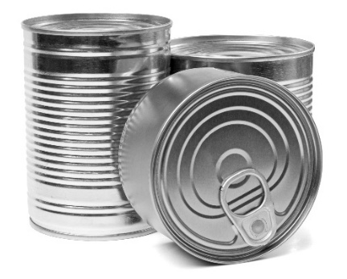
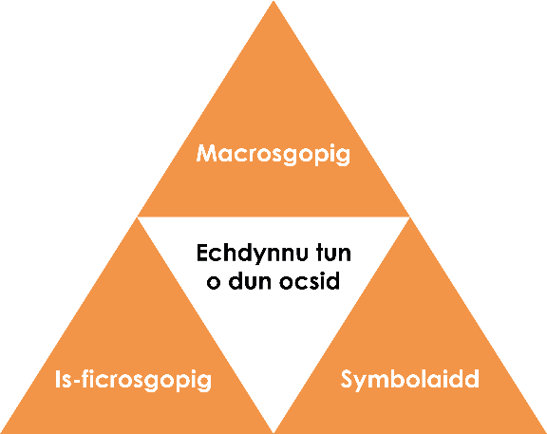

Mae tuniau bwyd fel rheol yn cael eu gwneud o ddur gydag araen tun.

Macrosgopig – beth allwn ni ei weld

Mae tun yn cael ei echdynnu o’r cyfansoddyn tun ocsid drwy
wresogi â charbon. Mae nwy carbon monocsid yn cael ei
gynhyrchu hefyd. Ychwanegwch enw pob sylwedd wrth ymyl
ei ddisgrifiad.
enw | disgrifiad
carbon monocsid | nwy di-liw
tun | solid ariannaidd sgleiniog
carbon | solid du
tun ocsid | solid gwyn

Is-ficrosgopig – llai nag y gallwn ei weld

Defnyddiwch yr hafaliad cemegol i bennu nifer y molau o dun a echdynnir o bob môl o dun ocsid. 1 mol

Cyfrifwch fàs y tun a gynhyrchir o 30 kg o dun ocsid gan ddefnyddio’r camau canlynol:

1. Troswch 30 kg i g. 30 kg = 30 x 1000 = 30000 g

2. Cyfrifwch nifer y molau o dun ocsid mewn 30 kg.

$Molau=\frac{màs ({SnO}_{2})}{M_{r}({SNO}_{2})} =$ 30000 / 151 = 199 mol (3 ffigur ystyrlon)

3. Nodwch nifer y molau o dun a gynhyrchir. 199 mol (3 ffigur ystyrlon)

4. Cyfrifwch fàs y tun a gynhyrchir.

Màs (Sn) = molau (Sn) x A_{r} (Sn) = 198.68 x 119 = 23642 g

Troswch eich ateb i kg 23.642 kg neu 23.6 kg(3 ffigur ystyrlon)
© Shutterstock/Ermak Oksana

Symbolaidd – cynrychioliadau

Dyma’r hafaliad ar gyfer echdynnu tun o dun ocsid: ${SnO}_{2}$(s) + 2C(s) → Sn(h) + 2CO(n)

Awgrymwch pam mai symbol cyflwr tun ($Sn$) yw (h).

Mae’r tun yn y cyflwr hylif oherwydd bod yr adwaith yn digwydd ar dymheredd uchel.

Rhowch enw’r cyfansoddion sy’n cael eu cynrychioli gan y fformiwlâu canlynol.

SnO₂ tun ocsid

CO carbon monocsid

Cyfrifwch fàs fformiwla cymharol tun ocsid.

A_{r} (Sn) = 119 A_{r} (O) = 16

M_{r} (${SnO}_{2}$) = 1 x 119 + 2 x 16 = 151

<Llenwch yr ateb enghreifftiol gan ddefnyddio Bradley Hard ITC, maint ffont 14,
lliw ffont #4F81BD.

Os oes angen i chi ddefnyddio diagramau, rhowch enghraifft a byddwn yn ail-luniadu’r rhain yn fewnol.>

